OBJAVA ZA MEDIJE

U HRVATSKOJ AKADEMIJI ZNANOSTI I UMJETNOSTI ODRŽAN SEMINAR NOVA IDEJA, NOVA PRILIKA, NOVI RAZVOJ POVODOM 25. GODIŠNJICE USPOSTAVE DIPLOMATSKIH ODNOSA KINE I HRVATSKE

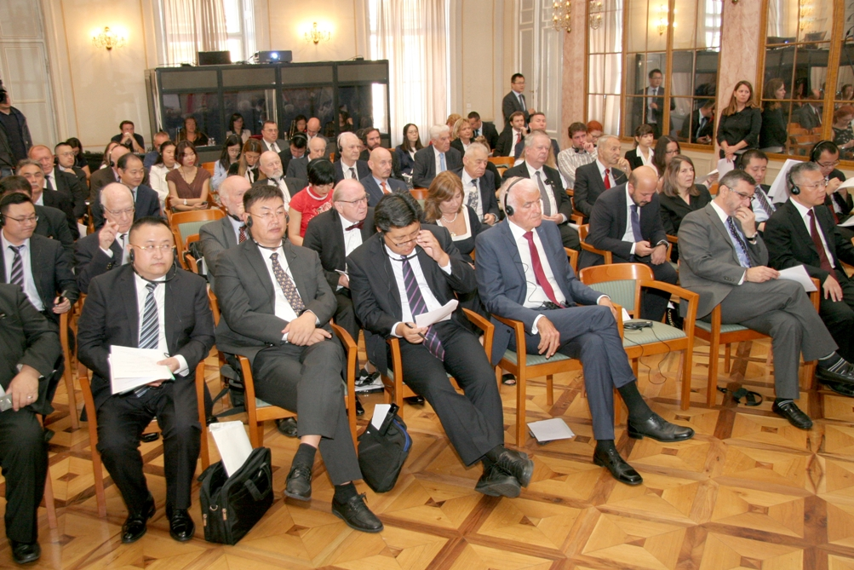

Zagreb, 14. rujna 2017. – U Preporodnoj dvorani Hrvatske akademije znanosti i umjetnosti u četvrtak 14. rujna u organizaciji Veleposlanstva NR Kine, u suradnji s Ministarstvom vanjskih i europskih poslova i Hrvatskom akademijom održan je seminar na temu Nova ideja, nova prilika, novi razvoj.
Seminar je održan u povodu proslave 25. godišnjice uspostave diplomatskih odnosa NR Kine i Republike Hrvatske te uoči 68. godišnjice osnutka NR Kine i 19. kongresa Komunističke partije Kine na kojem će se donijeti plan razvoja Kine u idućih pet godina. Na skupu je sudjelovalo oko 80 stručnjaka i znanstvenika iz Kineskog centra za suvremene svjetske studije, Kineskog regionalnog centra za razvoj i reforme, Hrvatske akademije znanosti i umjetnosti, Geoekonomskog foruma, Fakulteta političkih znanosti Sveučilišta u Zagrebu i Konfucijevog instituta u Zagrebu. Oni su raspravljali o dosadašnjoj provedbi inicijative Jedan pojas, jedan put kineskog predsjednika Xija Jinpinga te o budućnosti i novom razvoju kinesko-hrvatskih odnosa.
Otvarajući seminar, predsjednik HAZU akademik Zvonko Kusić podsjetio je da je Kina jedna od najstarijih svjetskih civilizacija s velikim utjecajem na razvoj čovječanstva. „Povratak Kine na svjetsku scenu jedan je od najvećih događaja u suvremenoj povijesti“, kazao je akademik Kusić, dodavši da Kina ostvaruje zadivljujuće uspjehe gospodarstvu, znanosti i razvoju tehnologija, povezujući na skladan način tradicionalno i moderno. Spomenuo je i Marka Pola kao simbol veza Kine i Europe za kojeg postoji vjerovanje da je potjecao s Korčule te istaknuo da unatoč razlikama u veličini dviju zemalja Kina prepoznaje važnost Hrvatske, njenog geopolitičkog položaja i potencijala. „Hrvatska akademija ima potpisane sporazume o znanstvenoj suradnji s Kineskom akademijom društvenih znanosti i Šangajskom akademijom društvenih znanosti, a samo ove godine Hrvatsku akademiju posjetile su tri kineske delegacije“, rekao je akademik Kusić koji je podsjetio i na svog prethodnika Andriju Štampara, jednog od pionira socijalne medicine koji je u tri navrata boravio u Kini gdje je vodio reformu javnog zdravstva i suzbijao epidemije zaraznih bolesti.
Kineski veleposlanik Hu Zhaoming iznio je podatak da je trgovinska razmjena Hrvatske i Kine 2016. iznosila 1,2 milijarde dolara, što je 30 puta više nego u razdoblju prije osamostaljenja i priznanja Hrvatske 1992., od čega na hrvatski izvoz u Kinu otpada tek 90 milijuna dolara. Podsjetio je da je Kina drugo po snazi gospodarstvo na svijetu i da je stoga pravo vrijeme razmijeniti mišljenja o novim idejama i prilikama koje se otvaraju te o novom razvoju. Spomenuo je inicijativu inicijativu Tri mora koju promiče hrvatska predsjednica Kolinda Grabar-Kitarović kazavši da je uvelike kompatibilna s kineskom inicijativom Jedan pojas, jedan put kojim se želi uspostaviti suradnja zemalja na trasi nekadašnjeg Puta svile. Veleposlanik Hu je spomenuo i platformu Kina + 16 koja se odnosi na suradnju Kine i 16 zemalja srednje i jugoistočne Europe, kao i kineske gradove i pokrajine koje predstavljaju nove kanale suradnje. Poručio je da se Hrvatskoj otvara mogućnost suradnje s pokrajinama koje su po ekonomskoj snazi na razini nekih zemalja skupine G20. Izrazio je zadovoljstvo sve većim zanimanjem Hrvata za kinesku kulturu. „Konfucijev institut privlači mnogo Hrvata koji se zanimaju za kinesku kulturu, posebice mlade ljude. Prošle godine broj kineskih turista u Hrvatskoj je prvi put premašio brojku od 100.000 posjetitelja, a u prvome dijelu ove godine ta je brojka porasla za 16 posto", kazao je Hu. Govoreći o razvoju bilateralnih diplomatskih odnosa između dvije zemalja, podsjetio je na uzajamnu potporu oko nekih ključnih pitanja. „Kina vidi Hrvatsku kao pouzdanog prijatelja u Europskoj uniji. Kina je podržala neovisnost Hrvatske i njezin gospodarski razvoj, a Hrvatska je podržavala naše ključne nacionalne interese, poput načela 'jedne Kine'," kazao je Hu.
Na skupu je govorio i bivši predsjednik Republike Hrvatske Stjepan Mesić koji je istaknuo da suradnja u sklopu inicijative Jedan pojas, jedan put ne smije ostati samo na gospodarskoj razini jer inicijativa također osigurava mir i stabilnost.

Marijan Lipovac
Ured za odnose s javnošću i medije HAZU

